Les fuseaux horaires

Un fuseau horaire est une zone de la surface terrestre où, à l’origine, l’heure adoptée doit être ______________ en tout lieu.

Le premier fuseau est centré sur le méridien de ______________. Au passage d'un fuseau à l'autre, l'heure augmente ou diminue d'une ______________.
Les degrés de longitude entre chaque fuseau horaire: 360° divisé par 24 heures est égal à ________.

La zone couverte d’un fuseau s’étend du pôle _________ au pôle sud.

La plupart des fuseaux horaires sur la Terre sont décalés par rapport au temps universel coordonné (UTC) par un nombre ____________ d'heures (UTC-12 à UTC + 12), mais quelques-uns sont compensés par les 30 ou 45 minutes
- Par exemple Terre-Neuve-heure normale est UTC -03: 30 et Népal heure normale de l'est UTC +05: 45
- La Chine et Inde utilisent un fuseau horaire en dépit de leur taille

Temps universel coordonné

TUC = ______________ _______________ ________________= est la norme de temps par lequel le monde règle les horloges et l’heure.

Les fuseaux horaires mondiaux sont exprimés en décalages positifs ou négatifs du TUC.

L’heure locale dans un fuseau horaire particulier peut être déterminée en ajoutant ou en soustrayant le nombre d'heures et de minutes spécifié par le temps de décalage TUC, qui va de UTC-12: 00 à l'ouest de TUC+ 14: 00 à l'est

TUC ne change pas avec un changement de saisons, mais l'heure locale peut changer si une zone de temps observe l'heure ______________ (heure d'été).
Par exemple, heure locale, sur la côte est des États-Unis est de cinq heures de retard du TUC pendant l'hiver, mais quatre heures de retard tandis que l'heure d'été est observé.
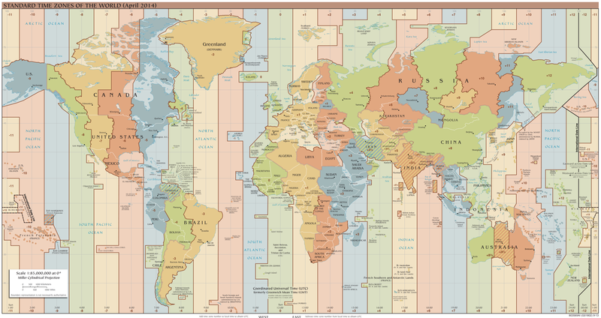
Questions à considérer

- Pourquoi avons-nous besoin des fuseaux horaires?

- Les fuseaux horaires sont-ils liés à la latitude et la longitude?

- Combien de degrés complète une rotation de la Terre?

- Combien de fuseaux horaires existent-ils dans le monde?

- Combien de fuseaux horaires existent-ils au Canada?

- Quelle différence existe entre deux fuseaux horaires adjacents?

- Est-il plus tôt ou plus tard quand vous voyagez à l'ouest? À l’est?

- Est-elle la même date partout dans le monde?

